**5 razones por las que asegurar tu coche o moto debe estar entre tus propósitos 2021**

Siguiendo la tradición de que cada inicio de año muchas personas hacen sus propósitos, en donde la salud, trabajo y prosperidad son algunos de los más mencionados, algunos expertos recomiendan fijar su atención en otros aspectos que también son importantes como la adquisición de un seguro automotriz, para iniciar un 2021 protegidos ante eventos como: el robo de vehículos y los accidentes de tránsito.

Condusef indica que, aunque en México se debe contar con un seguro automotriz de Responsabilidad Civil Obligatoria, apenas 3 de cada 10 personas lo tiene, es decir que más de 10.6 millones de automovilistas conducen sin protección alguna. Tomando en cuenta que el 70% de los conductores no tiene un seguro para su vehículo, resulta preocupante esta cifra, ya que de acuerdo con el [Reporte Sectorial del Seguro Automotriz de Quálitas](http://qinversionistas.qualitas.com.mx/portal/wp-content/uploads/Reporte-Sectorial-3T20.pdf), durante los primeros 9 meses del 2020, el número de robos fue de 52,348 unidades, mientras que 362 mil 586 accidentes de tránsito se registraron en 2019, según datos del Inegi.

A pesar de estos datos, muchos automovilistas no priorizan la contratación de una póliza por diversas razones. La [Encuesta Nacional de Inclusión Financiera](https://www.inegi.org.mx/contenidos/programas/enif/2018/doc/enif_2018_resultados.pdf) (ENIF) indica que 42% de las personas no lo hacen porque lo consideran muy caro, y el 20% dice no saber dónde hacerlo. Lo que es importante mencionar es que un auto es una inversión que debemos cuidar, por ello, es prioridad tenerlo asegurado frente a cualquier eventualidad, además, resulta más económico contar con una póliza adecuada, que enfrentar gastos imprevistos por robo o accidente.

*“Tener nuestro vehículo asegurado es sinónimo de muchas cosas, una de ellas es la certeza y tranquilidad de saber que estamos respaldados en situaciones donde se vea comprometida la integridad de nuestro automóvil y de nuestra vida. Además, un seguro se extiende para beneficiar al conductor en otros temas como asistencia médica o consultoría legal.”, mencionó César Girón, Gerente de Prevención de Riesgos en Quálitas.*

**¿Por qué contratar un seguro de auto desde el inicio de año?**

Pensando en esto, Quálitas, aseguradora mexicana líder en la industria automotriz, comparte un listado de ventajas por las que uno de tus propósitos para el 2021 debe ser la contratación de una póliza de seguro.

* **Reposición de unidad.** Un seguro para vehículos nos cubre por distintos daños y, dependiendo de ellos, y del tipo de cobertura, puede resarcir la pérdida parcial o total, recuperando una parte importante del costo del automóvil.
* **Cubre los daños a terceros.** Ya sea que tú hayas causado un percance o seas el afectado, un seguro puede asumir la responsabilidad por daños causados a terceros frente a un evento de tránsito.
* **Es una herramienta de resguardo patrimonial.** Un automóvil es tu inversión para viajar más cómodo y seguro, por ello no puedes dejarla perder por un accidente o un robo.
* **Otros tipos de asistencia.** Al momento de un accidente, se reúnen varios factores para resolver la situación de la mejor manera: mientras tú estés asegurado, tendrás otros apoyos complementarios además de recuperar costos del automóvil, sino que una póliza te cubre como gastos médicos, defensa legal, asistencia vial y hasta servicio de grúa en caso de ser necesario.
* **Planes flexibles de cobertura.** Al momento de tener un seguro, tú eres quien va a decidir el tipo de cobertura, la temporalidad y las características de los siniestros de los que se resguardará tu vehículo. Es importante tener una cobertura que se adapte a cualquier necesidad y esto se logra por medio de la [diversidad de opciones](https://www.qualitas.com.mx/web/qmx/seguros-automotrices) que brindan las aseguradoras. Quálitas maneja desde la póliza básica hasta coberturas para motocicletas, vehículos pesados, de carga, de servicio público de pasajeros y turismo.

Otra de las ventajas que podrás aprovechar son los descuentos y facilidades de pago que tiene Quálitas en todas sus pólizas (3, 6 y 12 meses sin intereses), de manera que resulte más fácil la adquisición del seguro para tu auto.

El 2021 viene cargado de oportunidades, planes y objetivos; y tener un vehículo asegurado sería un buen añadido en la lista de cosas por hacer en el año, ya que no sólo estarás respaldando uno de tus bienes más útiles y necesarios, sino que resguardarás tu seguridad y la de los que te acompañan mientras conduces; de igual manera, con una póliza podrás evitar algún gasto fuerte e innecesario en caso de tener algún imprevisto.

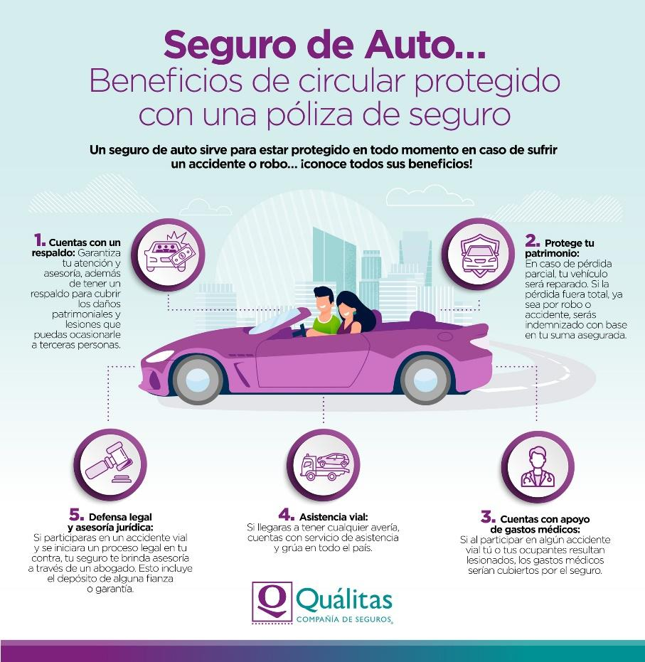

Quálitas comparte más información sobre este y otros temas, en su portal de Conducta Vial: [www.conductavialqualitas.com.mx](https://qualitas.prezly.com/www.conductavialqualitas.com.mx)

Y para conocer más sobre Quálitas, visita sus redes sociales:  
  
Facebook: [@QualitasSeguros](https://web.facebook.com/QualitasSeguros/?_rdc=1&_rdr)  
Instagram: [@qualitas.mx](https://www.instagram.com/qualitas.mx/)  
YouTube: [Quálitas Compañía de Seguros](https://www.youtube.com/channel/UCDoBxqVC6AKKD-YjQZB9vOg)  
Blog: [www.somosqualitas.com/blog/](http://www.somosqualitas.com/blog/)LinkedIn: [Quálitas Compañía de Seguros](https://www.linkedin.com/company/%20qu-litas-compa-a-de-seguros-s.a.b.-de-c.v./)